Міністерство освіти і науки України  
НТУУ «КПІ ім. І. Сікорського»

Кафедра цифрових технологій в енергетиці

Лабораторна робота № 1

«Комп’ютерне моделювання»

Варіант №1.4

Тема: «Статистичне моделювання»

Виконав:  
студент 3-го курсу НН ІАТЕ  
групи ТР-12  
Руденко Владислав Ігорович

Київ – 2023

**Завдання**

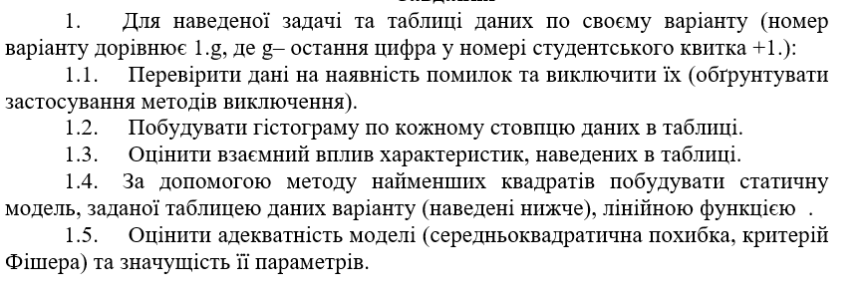

**Завдання згідно варіанту(№4)**

Для мінімізації витрат на перевезення власник автопідприємства провів експеримент по встановленню залежності витрат палива на 100 км. від тиску в шинах автомобіля, ціни палива та ваги вантажу, що перевозиться. Результати експерименту наведені в таблиці 4. Вважаючи інші умови проведення перевезень однаковими, необхідно знайти залежність витрат на паливо від зазначених факторів.

|  |  |  |  |  |
| --- | --- | --- | --- | --- |
| № | Тиск в шинах, (атм.) | Вартість палива (грн.) | Вага вантажу, (т) | Витрати палива на перевезення на 100 км (грн.) |
| 1 | 4,04 | 24,05 | 3,76 | 351,10 |
| 2 | 4,36 | 24,06 | 2,41 | 351,36 |
| 3 | 3,43 | 25,50 | 1,96 | 347,74 |
| 4 | 5,26 | 25,00 | -,09 | 338,98 |
| 5 | 4,97 | 21,77 | 1,54 | 349,18 |
| 6 | 3,13 | 23,33 | 3,01 | 348,44 |
| 7 | 3,50 | 21,73 | 3,58 | 352,93 |
| 8 | 4,69 | 25,28 | 1,34 | 346,11 |
| 9 | 4,27 | 23,93 | 2,60 | 349,22 |
| 10 | 3,03 | 25,11 | 3,09 | 338,15 |
| 11 | 3,98 | 24,46 | 1,76 | 338,80 |
| 12 | 3,52 | 22,99 | 2,23 | 351,71 |
| 13 | 5,00 | 21,84 | 3,32 | 345,63 |
| 14 | 4,89 | 24,57 | 3,17 | 328,31 |
| 15 | 5,15 | 23,58 | 1,25 | 346,76 |
| 16 | 2,16 | 24,04 | 1,39 | 346,09 |
| 17 | 5,81 | 23,75 | 1,63 | 339,47 |
| 18 | 2,38 | 23,13 | 4,52 | 347,54 |
| 19 | 3,33 | 24,20 | 2,32 | 353,28 |
| 20 | 5,09 | 24,47 | 3,71 | 341,21 |
| 21 | 4,50 | 24,76 | 2,08 | 349,96 |
| 22 | 4,19 | 25,51 | 1,46 | 342,54 |
| 23 | 3,46 | 22,90 | 3,47 | 46,14 |
| 24 | 4,30 | 23,78 | 2,68 | 340,60 |
| 25 | 3,00 | ,45 | 3,34 | 352,95 |
| 26 | 2,44 | 23,93 | 2,77 | 3450,1 |
| 27 | 4,84 | 23,80 | 2,93 | 343,35 |
| 28 | 4,47 | 23,19 | 2,34 | 351,46 |
| 29 | 3,54 | 23,05 | 2,30 | 353,53 |
| 30 | 3,64 | 23,61 | 2,50 | 336,24 |
| 31 | 3,42 | 23,01 | 4,20 | 349,76 |
| 32 | 5,54 | 23,96 | 2,31 | 332,60 |
| 33 | 4,58 | 25,41 | 2,15 | 342,55 |
| 34 | 2,93 | 25,23 | 2,53 | 339,24 |
| 35 | 6,20 | 24,50 | 2,13 | 332,21 |
| 36 | 5,32 | 3,52 | 2,84 | 348,32 |
| 37 | 3,84 | 23,04 | 3,32 | 316,80 |
| 38 | 4,33 | 24,60 | 1,44 | 339,64 |
| 39 | 3,58 | 24,04 | 1,87 | 341,23 |
| 40 | -3,88 | 22,65 | 2,09 | 347,90 |
| 41 | 4,68 | 22,95 | 2,28 | 349,13 |
| 42 | 4,26 | 23,24 | 4,22 | 336,21 |
| 43 | 4,69 | 23,27 | 3,70 | 346,00 |
| 44 | 2,73 | 23,72 | 2,71 | 3440,3 |
| 45 | 3,03 | 23,97 | 3,09 | 351,39 |
| 46 | 3,03 | 23,00 | 2,22 | 349,32 |
| 47 | 4,26 | 23,73 | 1,76 | 345,76 |
| 48 | 2,72 | 23,94 | 2,14 | 339,84 |
| 49 | 3,27 | 25,03 | 2,32 | 349,67 |
| 50 | 2,83 | 23,87 | 2,70 | 346,62 |

**Результати виконання**

**1.1. Перевірити дані на наявність помилок та виключити їх (обґрунтувати**

**застосування методів виключення)**

В результаті аналізу вхадних данних було виявленно дані, які є хибними в загальному контексті експерементів.

* Рядок 4 – від’ємна вага
* Рядок 23 – малий показник витраченого палива
* Рядок 25 – малий показник вартості палива
* Рядок 26 – занадто великий показник витрат палива
* Рядок 36 – малий показник витраченого палива
* Рядок 40 – від’ємний тиск в шинах
* Рядок 44 – занадто великий показник витрат палива

Дані рядки вилучені з загальної таблиці і не мають впливу на подальші результати

|  |  |  |  |  |
| --- | --- | --- | --- | --- |
| avg | 4,066585366 | 23,88707317 | 2,51804878 | 344,762439 |
| stdvp | 0,922835271 | 0,958371535 | 0,822277934 | 6,237816044 |
| stdvs | 0,922845084 | 0,958726353 | 0,845970506 | 6,319776017 |
| min | 2,16 | 21,73 | 1,25 | 328,31 |
| max | 6,2 | 25,51 | 4,52 | 353,53 |

**1.2. Побудувати гістограму по кожному стовпцю даних в таблиці.**

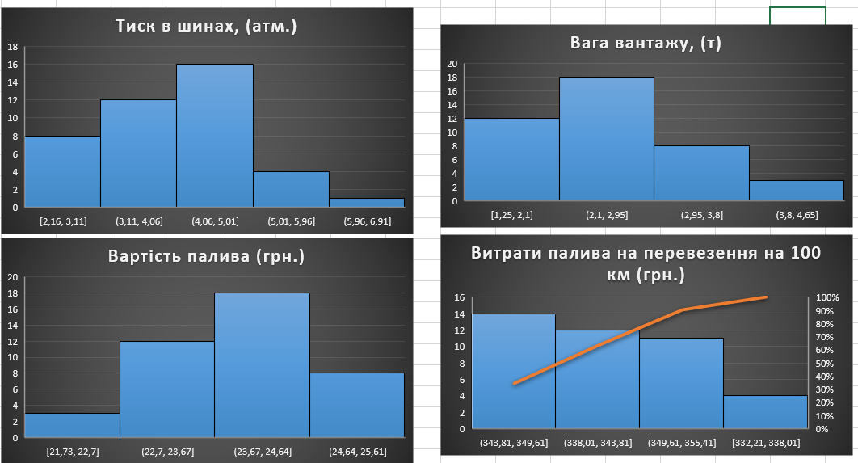

Рис. Гістограми завдання 1.2

**1.3. Оцінити взаємний вплив характеристик, наведених в таблиці.**

Для оцінки взаємного впливу характеристик було побудовано кореляційну модель.

|  |  |  |  |  |
| --- | --- | --- | --- | --- |
| *Кореляційна Матриця* | *Тиск в шинах, (атм.)* | *Вартість палива (грн.)* | *Вага вантажу, (т)* | *Витрати палива на перевезення на 100 км (грн.)* |
| Тиск в шинах, (атм.) | 1 |  |  |  |
| Вартість палива (грн.) | -0,02198717 | 1 |  |  |
| Вага вантажу, (т) | -0,175720964 | -0,322623921 | 1 |  |
| Витрати палива на перевезення на 100 км (грн.) | -0,359306218 | -0,353065615 | 0,039441817 | 1 |

Згідно результатів таблиці – кореляція від’ємна, що означає при зменшені однієї величини, збільшується інша. Кореляційна матриця симетрична відносно головної діагоналі, на якій завжди стоять 1, тому отриманих результатів вдосталь для первинного аналізу.

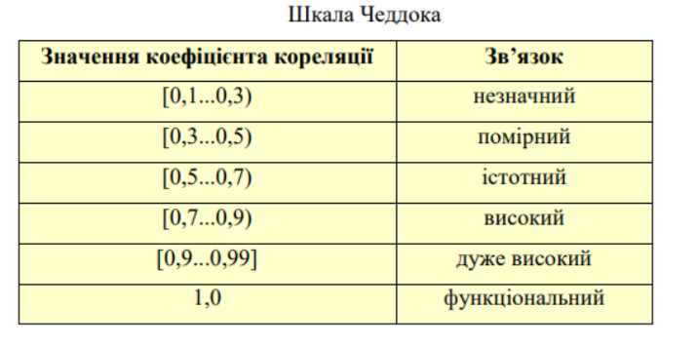

Згідно до шкали Чеддока можна помітити, що вплив трьох змінних є однаково помірний. Попри достатньо слабкий зв’язок з відгуком, видалення однієї з мінних не є необхідністю.

**1.4. За допомогою методу найменших квадратів побудувати статичну модель,**

**заданої таблицею даних варіанту (наведені нижче), лінійною функцією**

За допомогою Методу Найменших Квадратів побудуємо статичну модель данної таблиці у вигляді лінійної функції. Для цього скористаємось вбудованою функцією excel – linest

|  |  |  |  |  |
| --- | --- | --- | --- | --- |
|  | B3 | B2 | B1 | B0 |
| Коєфіцієнти: | -1,227116904 | -2,736968837 | -2,665692711 | 424,0407675 |

Матриця:

|  |  |  |  |
| --- | --- | --- | --- |
| -1,227116904 | -2,736968837 | -2,665692711 | 424,0407675 |
| 1,105709505 | 0,961256279 | 0,939805392 | 24,72647525 |
| 0,282709097 | 5,497242571 | #N/A | #N/A |
| 4,99237044 | 38 | #N/A | #N/A |
| 452,6034498 | 1148,347684 | #N/A | #N/A |
|  |  |  |  |

Згідно до отриманих даних будуємо лінійну функцію:

*424,0407675 + -2,665692711*X1+-2,736968837*X2+-1,227116904*X3*

*Підставимо значення Х та отримаємо квадратичну похибку.*

Рис. Порівняльний Графік

**1.5. Оцінити адекватність моделі (середньоквадратична похибка, критерій**

**Фішера) та значущість її параметрів.**

Для оцінки адекватності моделі спершу приймемо до уваги декілька змінних:

|  |  |
| --- | --- |
| Фактор (m) | 3 |
| Експеремент(n) | 42 |

За допомогою формули обчислимо середньоквадратичну похибку

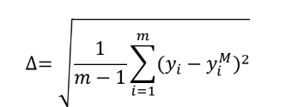

Рис. Формула Середньоквадратичної похибки

|  |  |
| --- | --- |
| Середньквадратична Похибка | 5,292304 |

Також за допомогою формул знайдемо відносну середньоквадратичну похибку

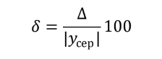

|  |  |
| --- | --- |
| Відносна Середньоквадратична Похибка (%) | 1,534861 |

Коефіцієнт детермінації (R - квадрат) показує, наскільки знайдена залежність близька до аналітичного закону (приймає значення від 0 до 1, 1 – аналітичний закон). Для достатньо якісних моделей він має бути більшим від 0,8. Для того, щоб модель вважалася мінімально прийнятною, коефіцієнт має бути більше 0,5.

|  |  |
| --- | --- |
| К.Детермінації | 0,531704 |

Коефіцієн детермінації перевищив цей ліміт, а отже модель вважається мінімально прийнятною

Далі за допомогою критерію Фішера визначимо чи є дана модель адекватною, для цього знайдемо 2 параметри F та Fкритичне.

|  |  |
| --- | --- |
| Fкритичне | 2,851741 |
| Fзнайдене | 4,99237 |

Рівень статистичної значимості моделі становить 95%, і знайдене значення F перевищує його, що значить що наша модель є адекватною.

Останній етап є критерій Стьюдента – його мета обрахувати кожен з коефіцієнтів та визначити його значимість на всій моделі. Для цього для кожного параметра йде індивідуальний обрахунок. Отримані значення значущості ti порівнюються з табличним значенням tкрит, яке визначається для ступеня вільності (m-n-1) і рівня статистичної значущості α (зазвичай береться 0,05 або 0,01). Для пошуку tкрит можна використовувати Excel, функція

|  |  |  |  |
| --- | --- | --- | --- |
|  | **σ** | **t** |  |
| b0 | 5,228921 | 499,9049 | + |
| b1 | 0,920125 | 2,891589 | + |
| b2 | 0,935625 | 3,018918 | + |
| b3 | 0,826049 | 1,195009 | - |

При рівні значимості 95% 3й коефіцієнт є незначимий, але якщо брати до уваги 50% значимості (0,800) то 3й коефіцієнт проходить цей тест. Це означає що модель має практичне використання, оскільки має всі значущі параметри та сама модель є адекватною відповідно до критеріїв Фішера.

**Створення програмного забезпечення для обрахунку**

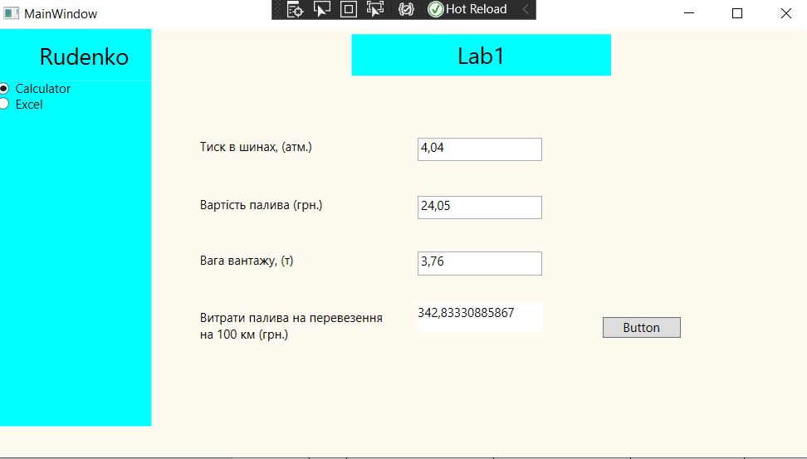

Рис. Приклад Роботи Калькулятора

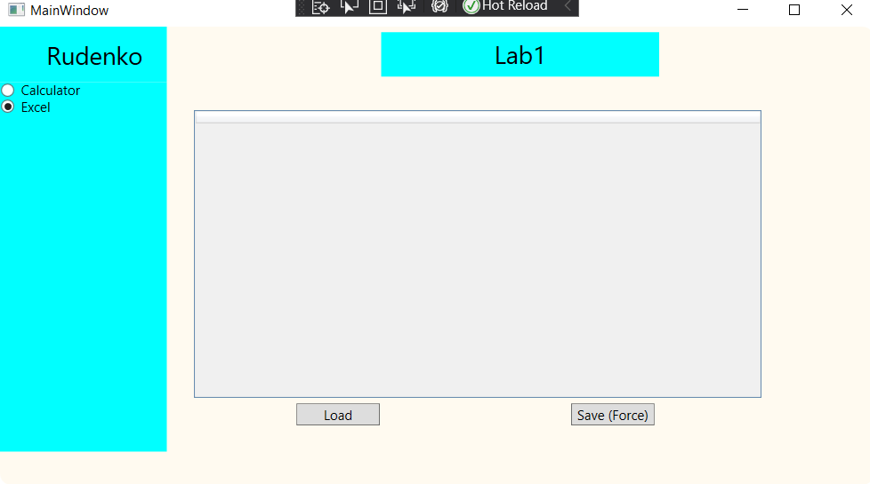

Рис. Базове меню взаємодії з таблицями

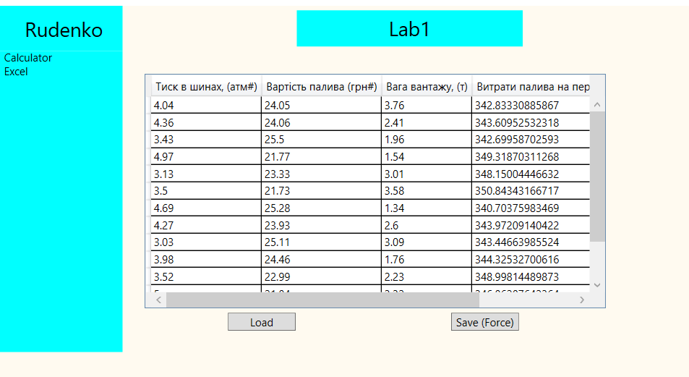

Рис. Завантаження Данних

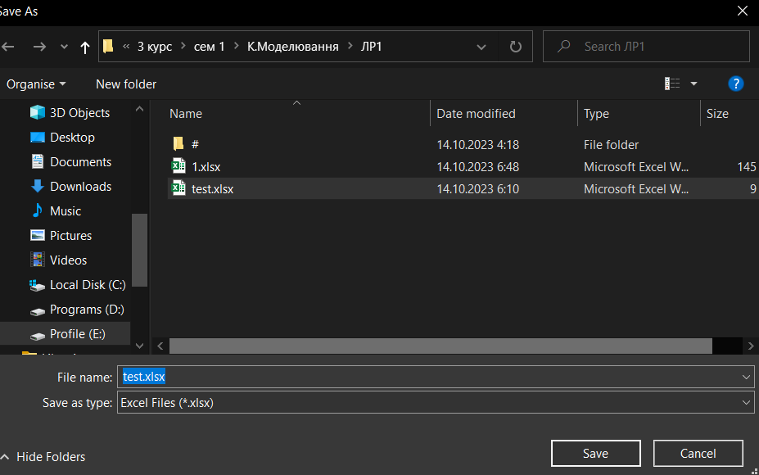

Рис. Створена можливість зберігання результатів

**Лістинг Коду**

**Калькулятор:**

namespace Lab1.view

{

/// <summary>

/// Interaction logic for CalculatorView.xaml

/// </summary>

public partial class CalculatorView : UserControl

{

public CalculatorView()

{

InitializeComponent();

}

private void Button_Click(object sender, RoutedEventArgs e)

{

if (string.IsNullOrEmpty(Value1.Text) || string.IsNullOrEmpty(Value2.Text) || string.IsNullOrEmpty(Value3.Text)) return;

double tempres = 424.0407675 + double.Parse(Value1.Text) * (-2.665692711) + double.Parse(Value2.Text) * (-2.736968837) + double.Parse(Value3.Text) * (-1.227116904);

Result.Text = System.Convert.ToString(tempres);

}

**Обрахунок Excel таблиць**

using Microsoft.Win32;

using OfficeOpenXml;

using System;

using System.Data;

using System.Data.OleDb;

using System.IO;

using System.Windows;

using System.Windows.Controls;

namespace Lab1.view

{

public partial class ExcelView : UserControl

{

public ExcelView()

{

InitializeComponent();

DataContext = new viewmodel.Calculator();

}

private void Load_Click(object sender, RoutedEventArgs e)

{

OpenFileDialog path = new OpenFileDialog();

path.Filter = "Excel Files Only | *.xlsx; *.xls";

path.Title = "Choose the File";

path.ShowDialog();

string connectionString = @"Provider=Microsoft.ACE.OLEDB.12.0;Data Source='" + path.FileName + "';Extended Properties='Excel 12.0;HDR=YES;IMEX=1';";

OleDbConnection Ole = new OleDbConnection(connectionString);

Ole.Open();

OleDbCommand cmd = new OleDbCommand();

cmd.CommandText = "SELECT * FROM [Sheet1$]";

cmd.Connection = Ole;

OleDbDataReader rd = cmd.ExecuteReader();

DataTable dataTable = new DataTable();

dataTable.Load(rd);

dataTable.Columns.Add("Витрати палива на перевезення на 100 км (грн#)", typeof(double));

foreach (DataRow row in dataTable.Rows)

{

double valueForNewColumn = 424.0407675 + (-2.665692711) * Convert.ToDouble(row[0]) + (-2.736968837) * Convert.ToDouble(row[1]) + (-1.227116904) * Convert.ToDouble(row[2]);

row["Витрати палива на перевезення на 100 км (грн#)"] = valueForNewColumn;

}

DataGrid.ItemsSource = dataTable.DefaultView;

Ole.Close();

}

private void CreateExcelFile()

{

ExcelPackage.LicenseContext = LicenseContext.NonCommercial;

using (var package = new ExcelPackage())

{

var worksheet = package.Workbook.Worksheets.Add("Sheet1");

for (int col = 0; col < DataGrid.Columns.Count; col++)

{

worksheet.Cells[1, col + 1].Value = DataGrid.Columns[col].Header;

}

for (int row = 0; row < DataGrid.Items.Count; row++)

{

for (int col = 0; col < DataGrid.Columns.Count; col++)

{

var cellInfo = new DataGridCellInfo(DataGrid.Items[row], DataGrid.Columns[col]);

var cellContent = cellInfo.Column.GetCellContent(cellInfo.Item) as TextBlock;

if (cellContent != null)

{

worksheet.Cells[row + 2, col + 1].Value = cellContent.Text;

}

}

}

var saveFileDialog = new SaveFileDialog

{

Filter = "Excel Files|*.xlsx",

DefaultExt = "xlsx"

};

if (saveFileDialog.ShowDialog() == true)

{

var file = new FileInfo(saveFileDialog.FileName);

package.SaveAs(file);

}

}

}

private void Save_Click(object sender, RoutedEventArgs e)

{

CreateExcelFile();

}

}

}